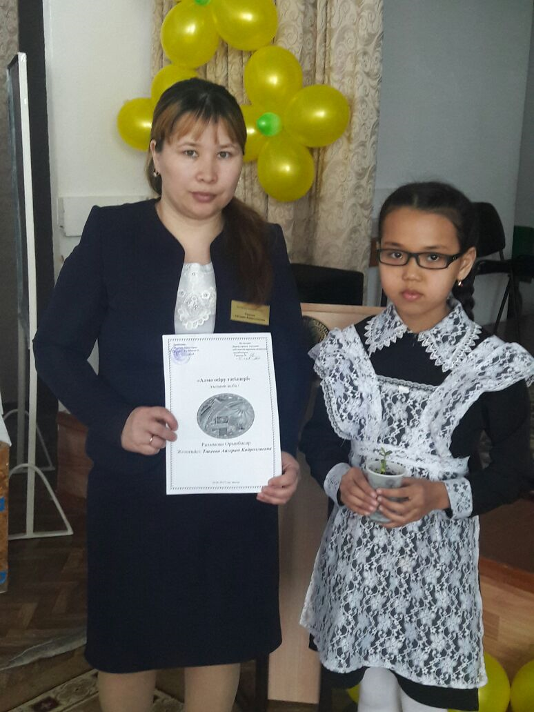
Такеева Айгерим Кайроллаевна әлеуметтік педагог, Ақмола облысы, Қорғалжын ауданы, Арықты орта мектебі

Баланың ең бірінші ұстазы – ата-анасы
Мақсаты: отбасы тәрбиесінде ата-ананың балаға тәрбиелік ықпалын арттыру.
Тренинг барысы: Сәлеметсіздер ме, құрметті ата-аналар! Біздің мақсатымыз – балаларымызбен қарым-қатынастарды жақсартып бала тәрбиесіне көңіл бөлу.
1.Ұйымдастыру сәті:
Ата-аналар көрші отырған адамның алақанын ашып үш жақсы қасиетін айтады және бір-біріне қарап жымияды.
2.Таңдаған түсін жазады.
Ақ - ақкөңіл, ақжарқын, елгезек, адамдар. Көп істері адал болады. Балалық мінездерінен әлі қоштаса алмаған адамдар.
Күлгін - ешкімге ұқсамайтын шығармашыл тұлғалар.
Қызыл- шапшаң мінезді, жұмсақ жүректі, жұмысты дәл кезінде орындайтын, тәуекелшіл, қарсыласуға дайын тұратын адамдар.
Сары - қиялға бай, сенімді, қайсар, болашақтан көп үміт күтетін адамдар.
Көк - салқын қанды, өзіне сенімді, басқалардың ренжіткенін қаламайтын, тыныштық сүйетін адамдар.
Жасыл- қайсар мінезді, жұмсақ жүректі, ақкөңіл, қайырымды адамдар. Олар сенімді, тұрақты адамдар.
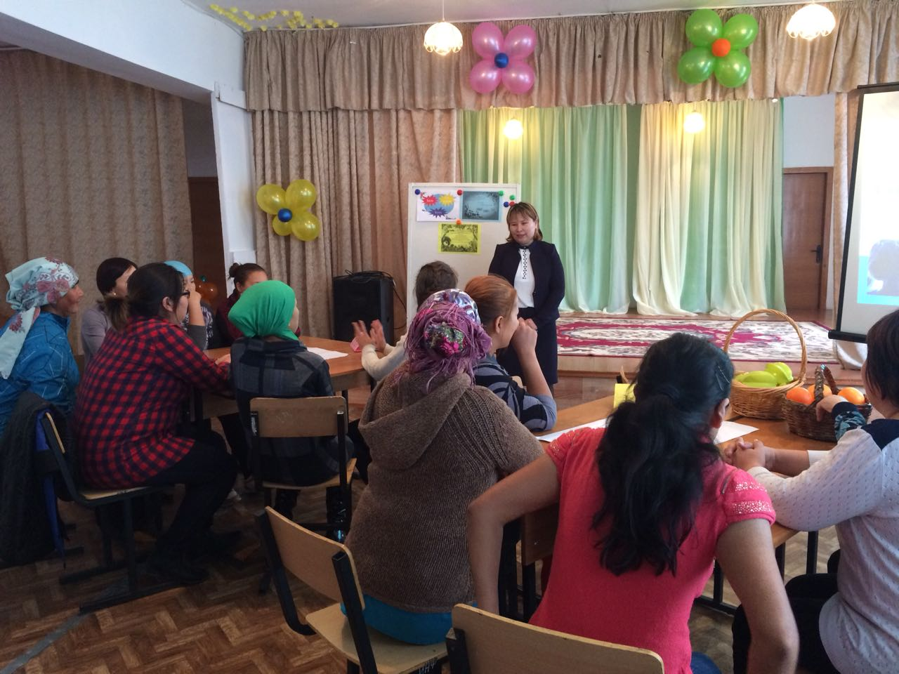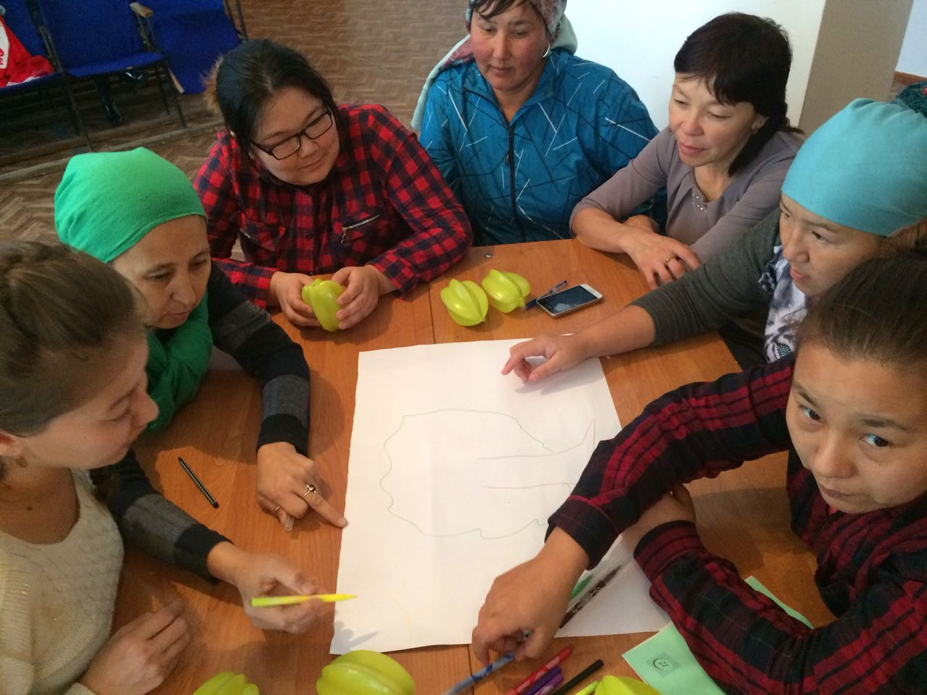

3. Аңыз – жұмбақ 1) «Философ және көбелек» аңыз
1) Бір заманда керемет бір философ өмір сүрген екен. Ол барлық сұрақтарға жауап айта алатын болыпты. Оның даналығын сынап көргісі келген бір жігіт былай деп ойлапты: «Егер мен қолыма тірі көбелекті салып алып, оған барып сұрасам: менің қолымда тірі ме, әлде өліме деп ол маған не айтар екен? Егер ол «тірі» десе, мен көбелекті алақанымда қысып өлтіріп тастаймын, ал егер ол «өлі» десе мен оны босатып қоя беремін».Сөйтіп ол өз ойын іске асырмақшы болып, қолына көбелекті қысып алып барған екен. Сонда оның сұрағына философ не деп жауап берді?

Жұмбақтың жауабы: «Барлығы өз қолында»

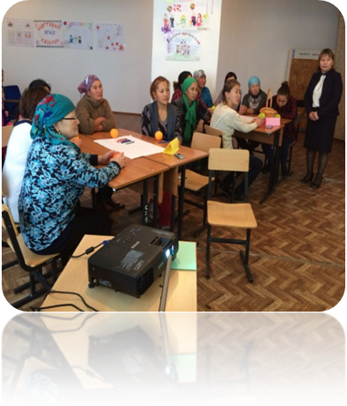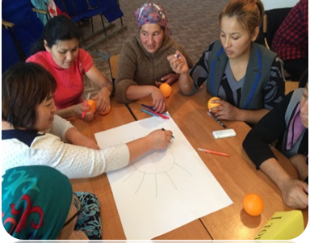
4.Ой жинақтау.
Екі топқа тақырып беріледі. Ата –аналар сол бойынша өз ойларын ортаға салады.
1 топ. Баланың сапалы білім алуы үшін ата-ана тарапынан жасалатын жағдайлар.
2 топ. Бала үшін мұғалім мен ата- ана арасында қандай байланыс болуы керек?
5. «Музыкалық сәлемдеме» Әр бір топқа таңдау бойынша отбасы туралы өлең жолдары ұсынылады. Содан кейін оларға сол өлең жолдарын айтатын әуен тыңдатылады. Дайындыққа 3 минут уақыт беріледі. Дайындық аяқталғаннан кейін қатысушылар шығып,өлең жолдарын оқиды.
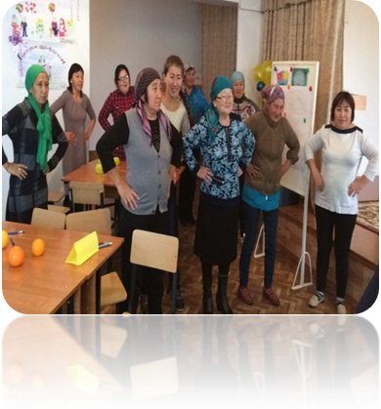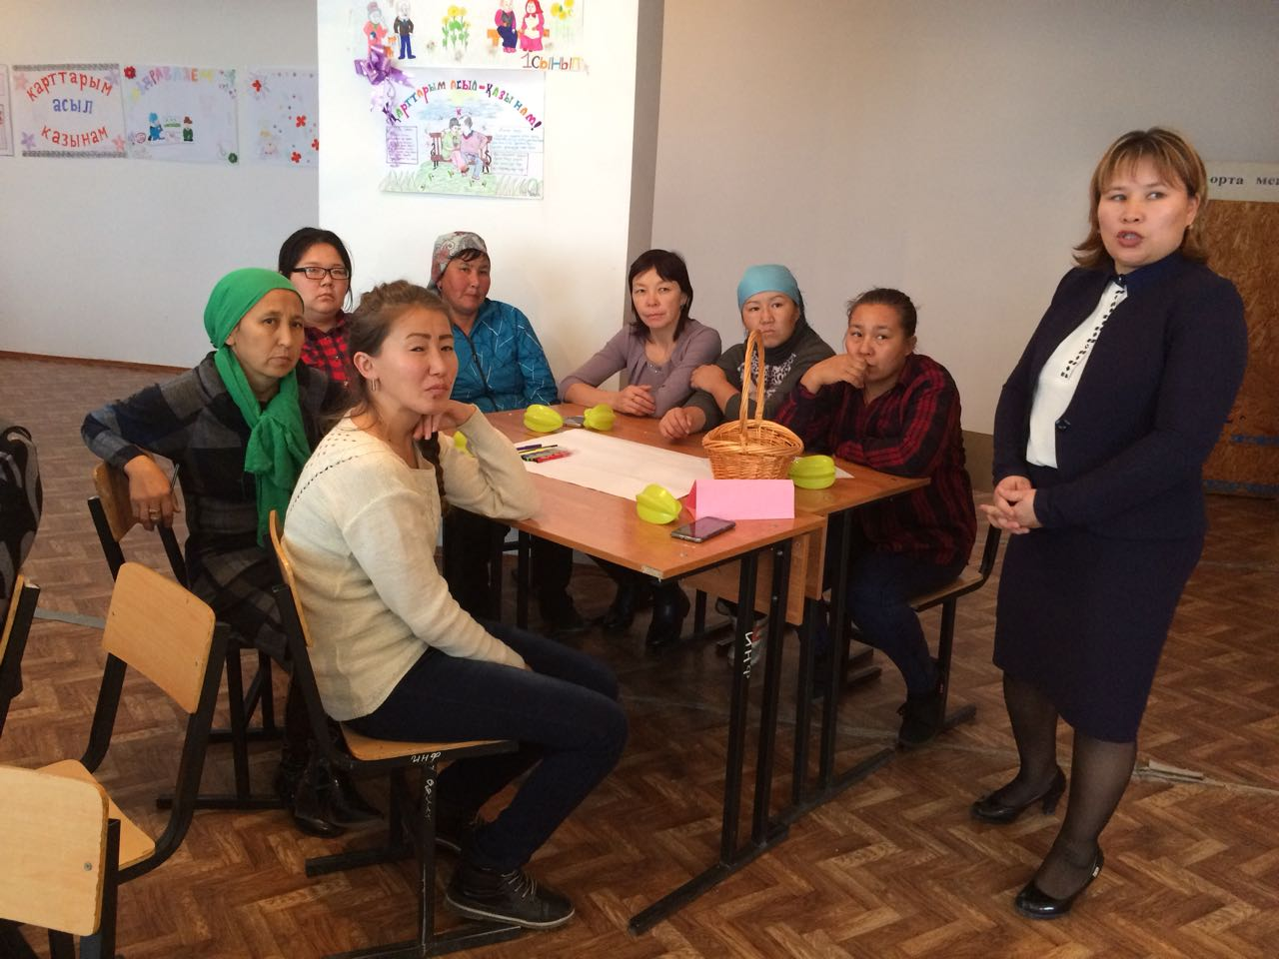
6.Отбасылық социограмма.
Нұсқау: деңгелек шеңбер салып отбасындағы адамдарды бейнелейсіз!

Дөңгелектер жиі орналасқан болса, отбасындағы қарым- қатынаста жиі кикілжіңдер болатынын білдіреді. Алшақ орналасқан болса, отбасында бала тәрбиесіне көңіл бөлмейтінін білдіреді.
Дәл ортасына салған шеңбер сол адамды дара тұлға деп санайтынын білдіреді. Отбасының бір мүшесі шеңберге түспей қалса, отбасында сол адаммен жиі кикілжіңге келетінін білдіреді.
Данышпан Абай Құнанбаев: «Адамның адамшылдығы жақсы атам, жақсы ана, жақсы құрбы, жақсы ұстаздан болады» дейді, сондықтан балаларымызға үлкен жауапкершілікпен қарап, жеке тұлғаның дамуына үлес қосайық!
7. «Өрмекші торы» Бүгінгі ата-аналар тренингте қандай ой түйдіңіз?
Алған әсерлеріңізбен бөліссеңіздер?
Қорытынды.
Ж.Ж. Руссо: «Бала туылғанда ақ қағаздай болып таза туады, оның үстіне шимақты қалай салсаң, қағаз бетіне солай түседі, бала тәрбиесі де солай сияқты, өзің қалай тәрбиелесең, ол солай тәрбиеленеді» — деген екен.
Ендеше, ата-аналар, қолымыздағы алтынымызды жақсылап тәрбиелейік және біздер оларға үлгі болар бейне екендігімізді ұмытпайық. Олай болса балаға әрдайым жылы сөздер айтып, дұрыс тәрбие беруге сіз болып, біз болып бірге атсалысайық.
